Öncelikle <https://docs.arduino.cc/software/ide-v1/tutorials/installing-libraries/#.UxU8mdzF9H0>

bu kaynakta gösterildiği gibi kütüphaneleri yüklememiz gerekiyor. Daha sonra aşağıdaki zip dosyalarını indirmemiz gerekiyor.  
BMP280 basınç sensörü için, [https://github.com/DFRobot/DFRobot_BMP280](https://github.com/DFRobot/DFRobot_BMP280%20)

BNO055 IMU sensörü için, <https://github.com/DFRobot/DFRobot_BNO055>

BMP280 = address=0x76

BNO055 = address=0x28

ROLL = y

PITCH = x

YAW = z

Kütüphaneler:  
pip install board

pip install Adafruit-Blinka

pip install adafruit-circuitpython-bno055

pip install adafruit-circuitpython-bmp280

Bağlantı Şeması:

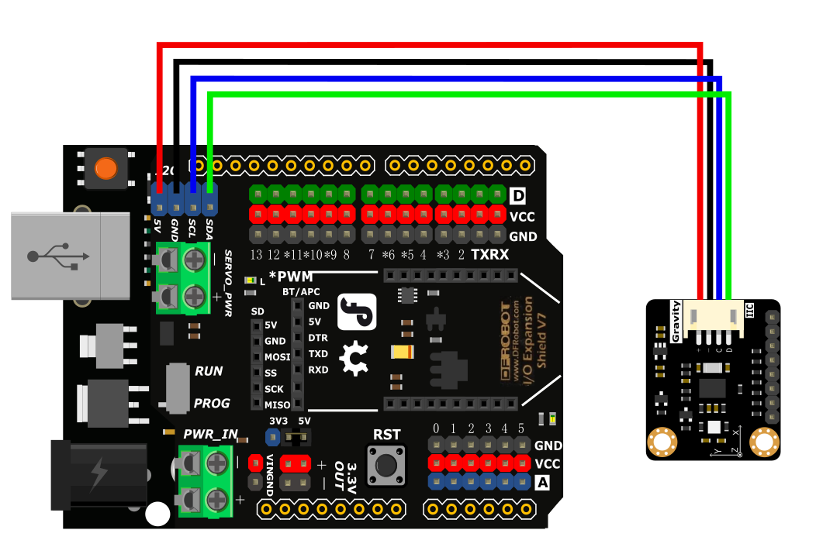

Link : <https://www.youtube.com/watch?v=LBXdo1d1ZCI>

<https://wiki.dfrobot.com/Gravity_BNO055_+_BMP280%20intelligent_10DOF_AHRS_SKU_SEN0253>